Diploma al mejor papá

Papito

Por estar siempre que te necesito y enseñarme con tu ejemplo lo que es el esfuerzo y el trabajo por preocuparte cuando me enfermo para hablar con migo de lo que sea por en tenderme tu cariño y los buenos momentos hoy quiero darte este diploma por ser así como eres EL MEJOR PADRE

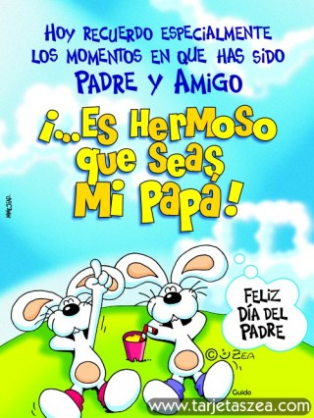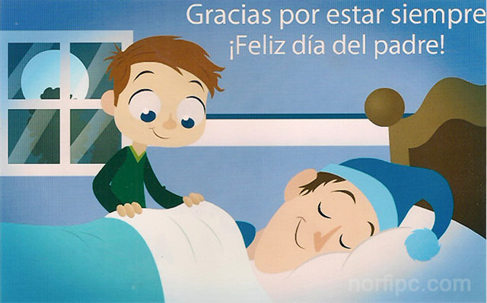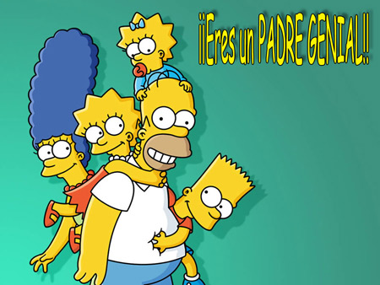

EDDY 4B